Uppföljning av samverkan vårdcentral och SÄBO/korttidsvård

1.1. Vilken vårdcentral avser uppföljningen?
 | 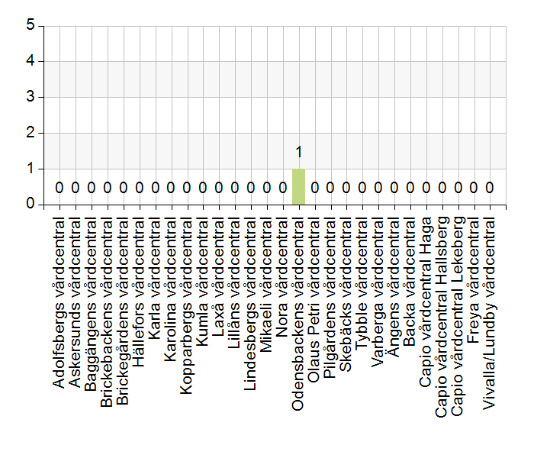
  Namn | Antal | %
  Adolfsbergs vårdcentral | 0 | 0
  Askersunds vårdcentral | 0 | 0
  Baggängens vårdcentral | 0 | 0
  Brickebackens vårdcentral | 0 | 0
  Brickegårdens vårdcentral | 0 | 0
  Hällefors vårdcentral | 0 | 0
  Karla vårdcentral | 0 | 0
  Karolina vårdcentral | 0 | 0
  Kopparbergs vårdcentral | 0 | 0
  Kumla vårdcentral | 0 | 0
  Laxå vårdcentral | 0 | 0
  Lillåns vårdcentral | 0 | 0
  Lindesbergs vårdcentral | 0 | 0
  Mikaeli vårdcentral | 0 | 0
  Nora vårdcentral | 0 | 0
  Odensbackens vårdcentral | 1 | 100
  Olaus Petri vårdcentral | 0 | 0
  Pilgårdens vårdcentral | 0 | 0
  Skebäcks vårdcentral | 0 | 0
  Tybble vårdcentral | 0 | 0
  Varberga vårdcentral | 0 | 0
  Ängens vårdcentral | 0 | 0
  Backa vårdcentral | 0 | 0
  Capio vårdcentral Haga | 0 | 0
  Capio vårdcentral Hallsberg | 0 | 0
  Capio vårdcentral Lekeberg | 0 | 0
  Freya vårdcentral | 0 | 0
  Vivalla/Lundby vårdcentral | 0 | 0
  Total | 1 | 100
  Svarsfrekvens
  100% (1/1)

1.2. Deltagare på mötet från vårdcentral
 | 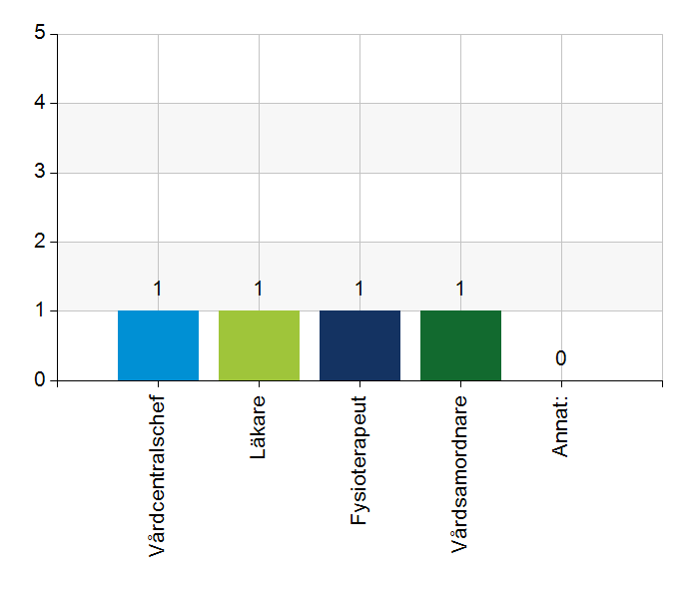
  Namn | Antal | %
  Vårdcentralschef | 1 | 100
  Läkare | 1 | 100
  Fysioterapeut | 1 | 100
  Vårdsamordnare | 1 | 100
  Annat: | 0 | 0
  Total | 4 | 400
  Svarsfrekvens
  100% (1/1)

1.3. Deltagare på mötet från kommun
 | 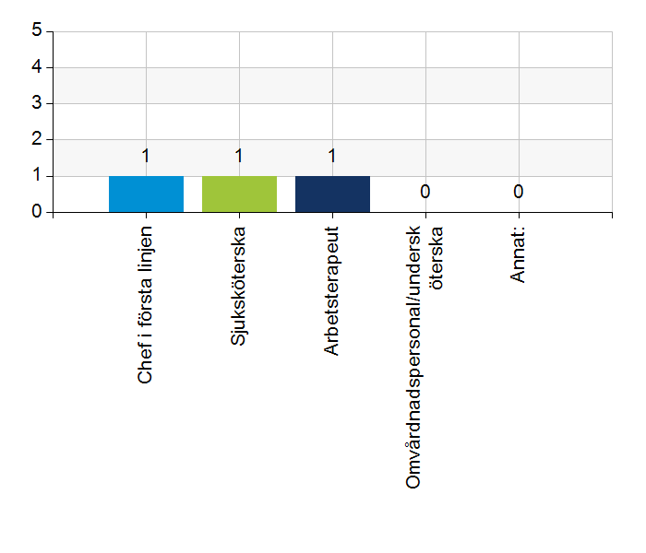
  Namn | Antal | %
  Chef i första linjen | 1 | 100
  Sjuksköterska | 1 | 100
  Arbetsterapeut | 1 | 100
  Omvårdnadspersonal/undersköterska | 0 | 0
  Annat: | 0 | 0
  Total | 3 | 300
  Svarsfrekvens
  100% (1/1)

2.1. Vi hanterar gemensamma frågor i lokala samverkansgrupper som har regelbundna möten.
 | 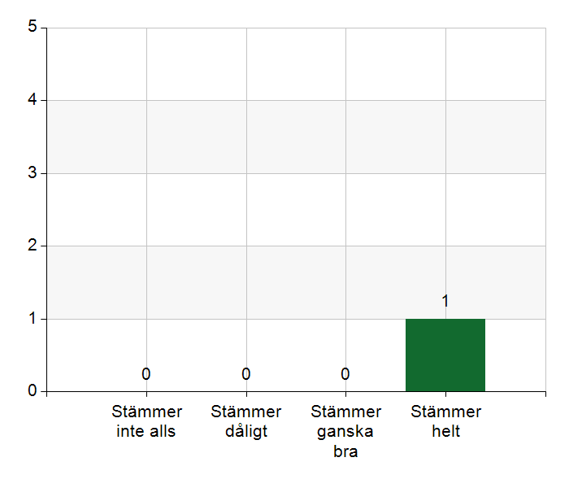
  Namn | Antal | %
  Stämmer inte alls | 0 | 0
  Stämmer dåligt | 0 | 0
  Stämmer ganska bra | 0 | 0
  Stämmer helt | 1 | 100
  Total | 1 | 100
  Svarsfrekvens
  100% (1/1)

Kommentera gärna ert svar
Kontinuitet läkare och sjuksköterskor
Kommunikation och samarbete

2.2. Vi informerar varandra och planerar gemensamt vid förändringar som påverkar patienterna och verksamheten exempelvis semestrar. bemanningsbrist, omorganisationer eller andra förändringar.
 | 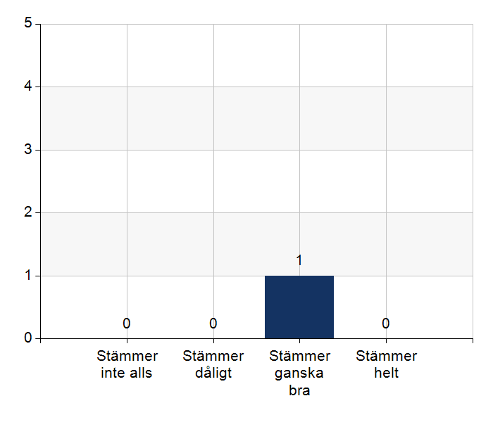
  Namn | Antal | %
  Stämmer inte alls | 0 | 0
  Stämmer dåligt | 0 | 0
  Stämmer ganska bra | 1 | 100
  Stämmer helt | 0 | 0
  Total | 1 | 100
  Svarsfrekvens
  100% (1/1)

Kommentera gärna ert svar
Kontinuitet läkare och sjuksköterskor
Kommunikation och samarbete

2.3. Namngiven och dokumenterad ansvarig läkare finns som är känd för patienten.
Namn | Antal | %
Stämmer inte alls | 0 | 0
Stämmer dåligt | 0 | 0
Stämmer ganska bra | 0 | 0
Stämmer helt | 1 | 100
Total | 1 | 100

Svarsfrekvens
100% (1/1)

2.4. Namngiven och dokumenterad ansvarig sjuksköterska (fast vårdkontakt) finns som är känd för patienten.
Namn | Antal | %
Stämmer inte alls | 0 | 0
Stämmer dåligt | 0 | 0
Stämmer ganska bra | 0 | 0
Stämmer helt | 1 | 100
Total | 1 | 100

Svarsfrekvens
100% (1/1)

2.5. Sjuksköterskan får kontakt direkt med läkare vid behov - vardagar.
Namn | Antal | %
Stämmer inte alls | 0 | 0
Stämmer dåligt | 0 | 0
Stämmer ganska bra | 0 | 0
Stämmer helt | 1 | 100
Total | 1 | 100

Svarsfrekvens
100% (1/1)

Kommentera gärna ert svar
Kan ringa direkt till läkare på direktnummer, eller vårdsamordnartelefonen (i sista hand akuttelefonen).

2.6. Sjuksköterskan får kontakt direkt med läkare vid behov - jourtid.
Namn | Antal | %
Stämmer inte alls | 0 | 0
Stämmer dåligt | 0 | 0
Stämmer ganska bra | 0 | 0
Stämmer helt | 1 | 100
Total | 1 | 100

Svarsfrekvens
100% (1/1)

2.7. Läkaren får kontakt direkt med sjuksköterska i kommunen vid behov.
Namn | Antal | %
Stämmer inte alls | 0 | 0
Stämmer dåligt | 0 | 0
Stämmer ganska bra | 0 | 0
Stämmer helt | 1 | 100
Total | 1 | 100

Svarsfrekvens
100% (1/1)

Kommentera gärna ert svar
Har direktnummer, får kontakt vid behov.

2.8. Hur fungerar samarbetet inom rehabiliteringsområdet? Avser samarbete mellan alla professioner. Endast fritextsvar.
Har fast tid i veckan där fysioterapeut och arbetsterapeut kan stämma av, med möjlighet till kontakt däremellan. Brister när det kommer till omvårdnadspersonalen, t.ex. signeringslistor, dokumentation etc – ʺhar beslutade insatser utförts?ʺ, troligtvis på grund av personalbrist på boendet – nu är omvårdnadspersonalen fullbemannad, och man har arbetat med schemaläggningen. Utbildningsinsats under våren planerad för omvårdnadspersonal och sjuksköterskor för att få bättre följsamhet till rutiner.

3.1. Samarbetet och arbetssätten vid inskrivning fungerar utifrån ställda krav?
Namn | Antal | %
Stämmer inte alls | 0 | 0
Stämmer dåligt | 0 | 0
Stämmer ganska bra | 0 | 0
Stämmer helt | 1 | 100
Total | 1 | 100

Svarsfrekvens
100% (1/1)

Kommentera gärna ert svar
Fungerar bra

3.2. Används bedömning/beslutsstöd enligt ViSam vid förändrat hälsotillstånd?
Namn | Antal | %
Stämmer inte alls | 0 | 0
Stämmer dåligt | 0 | 0
Stämmer ganska bra | 1 | 100
Stämmer helt | 0 | 0
Total | 1 | 100

Svarsfrekvens
100% (1/1)

3.3. Rapportering sker enligt SBAR vid informationsöverföring.
Namn | Antal | %
Stämmer inte alls | 0 | 0
Stämmer dåligt | 0 | 0
Stämmer ganska bra | 1 | 100
Stämmer helt | 0 | 0
Total | 1 | 100

Svarsfrekvens
100% (1/1)

Kommentera gärna ert svar
Följer inte alltid till punkt och pricka, men försöker att alltid rapportera utifrån SBAR (rapporteringsmall finns).

3.4. Det finns gemensamma arbetssätt för att åtgärda och försöka minska risker som identifierats med vedertagna instrument så som Senior Alert.
 | 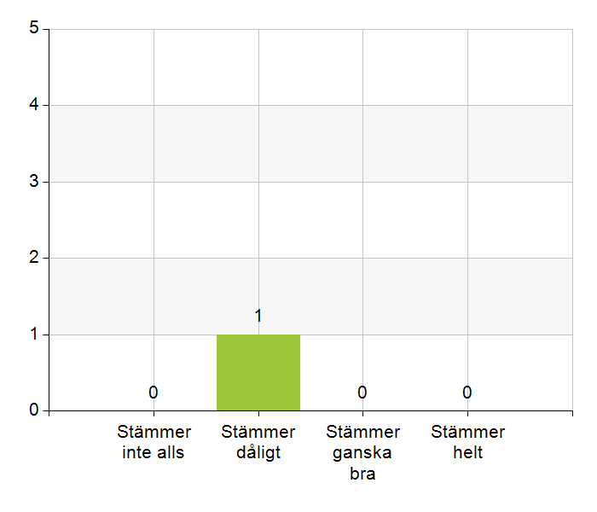
  Namn | Antal | %
  Stämmer inte alls | 0 | 0
  Stämmer dåligt | 1 | 100
  Stämmer ganska bra | 0 | 0
  Stämmer helt | 0 | 0
  Total | 1 | 100
  Svarsfrekvens
  100% (1/1)

Kommentera gärna ert svar
Finns gemensamma arbetssätt, men utifrån bl.a. personalbrist hos omvårdnadspersonalen används inte alltid.

3.5. Det finns fungerande gemensamma arbetssätt för att tillsammans, vid behov, utreda behov och bedöma behov av rehabiliteringsinsatser.
Namn | Antal | %
Stämmer inte alls | 0 | 0
Stämmer dåligt | 0 | 0
Stämmer ganska bra | 0 | 0
Stämmer helt | 1 | 100
Total | 1 | 100

Svarsfrekvens
100% (1/1)

4.1. Samarbetet och arbetssätten vid planering av vården fungerar utifrån ställda krav?
Namn | Antal | %
Stämmer inte alls | 0 | 0
Stämmer dåligt | 0 | 0
Stämmer ganska bra | 0 | 0
Stämmer helt | 1 | 100
Total | 1 | 100

Svarsfrekvens
100% (1/1)

4.2. Samarbetet och arbetssätten vid eventuella behandlingsbegränsningar fungerar utifrån ställda krav?
Namn | Antal | %
Stämmer inte alls | 0 | 0
Stämmer dåligt | 0 | 0
Stämmer ganska bra | 0 | 0
Stämmer helt | 1 | 100
Total | 1 | 100

Svarsfrekvens
100% (1/1)

Kommentera gärna ert svar
Samarbetet fungerar väl, ibland kan man läkare och sjuksköterska olika syn och det kan uppstå friktion, men vi upplever att det ändå fungerar bra, man har då dialog med varandra.

4.3. Samtal vid allvarlig sjukdom samt brytpunktssamtal vid övergång till vård i livets absoluta slut genomförs av läkare i en omfattning som motsvarar de ställda kraven och identifierade behoven hos patienterna.
Namn | Antal | %
Stämmer inte alls | 0 | 0
Stämmer dåligt | 0 | 0
Stämmer ganska bra | 0 | 0
Stämmer helt | 1 | 100
Total | 1 | 100

Svarsfrekvens
100% (1/1)

Kommentera gärna ert svar
Brytpunktssamtal genomförs i samband med att patienten att patienten skrivs in i palliativ vård. Ordinationer utifrån indikation.

4.4. Det finns fungerande gemensamma arbetssätt för att upprätta SIP för de personer som har behov.
Namn | Antal | %
Stämmer inte alls | 0 | 0
Stämmer dåligt | 0 | 0
Stämmer ganska bra | 0 | 0
Stämmer helt | 1 | 100
Total | 1 | 100

Svarsfrekvens
100% (1/1)

5.1. Samarbetet och arbetssätten vid genomförande av vården fungerar utifrån ställda krav.
Namn | Antal | %
Stämmer inte alls | 0 | 0
Stämmer dåligt | 0 | 0
Stämmer ganska bra | 0 | 0
Stämmer helt | 1 | 100
Total | 1 | 100

Svarsfrekvens
100% (1/1)

5.2. Hur möter vi gemensamt patienternas behov av hälsofrämjande/förebyggande arbete? Ge gärna exempel. Endast fritextsvar.
Patienter lyfts på rond när man ser att behov av detta finns, i kommunen arbetar man även mycket med kvalitetsregistrering. Vaccinationer är ett förebyggande arbete.

5.3. Våra rondmöten är adekvata för att planera och följa upp vården.
Namn | Antal | %
Stämmer inte alls | 0 | 0
Stämmer dåligt | 0 | 0
Stämmer ganska bra | 0 | 0
Stämmer helt | 1 | 100
Total | 1 | 100

Svarsfrekvens
100% (1/1)

5.4. Journal förd av läkare finns tillgänglig i NPÖ inom tre dagar.
Namn | Antal | %
Stämmer inte alls | 0 | 0
Stämmer dåligt | 0 | 0
Stämmer ganska bra | 0 | 0
Stämmer helt | 1 | 100
Total | 1 | 100

Svarsfrekvens
100% (1/1)

Kommentera gärna ert svar
Har varit utmaning efter införandet av Cosmic i regionen då det blev diktateftersläpning, mycket bättre nu och journalanteckning finns oftast tillgänglig samma dag.

5.5. Läkemedelsgenomgång genomförs i samband med inflyttning på särskilt boende.
Namn | Antal | %
Stämmer inte alls | 0 | 0
Stämmer dåligt | 0 | 0
Stämmer ganska bra | 0 | 0
Stämmer helt | 1 | 100
Total | 1 | 100

Svarsfrekvens
100% (1/1)

5.6. Läkemedelsgenomgång genomförs minst årligen.
Namn | Antal | %
Stämmer inte alls | 0 | 0
Stämmer dåligt | 0 | 0
Stämmer ganska bra | 1 | 100
Stämmer helt | 0 | 0
Total | 1 | 100

Svarsfrekvens
100% (1/1)

Kommentera gärna ert svar
Arbetssätt finns för planering av läkemedelsgenomgång, kan vara en utmaning utifrån hur bemanningssituationen ser ut på vårdcentralen alt. kommunen.

5.7. Fördjupad läkemedelsgenomgång genomförs efter identifierat behov.
Namn | Antal | %
Stämmer inte alls | 0 | 0
Stämmer dåligt | 0 | 0
Stämmer ganska bra | 0 | 0
Stämmer helt | 1 | 100
Total | 1 | 100

Svarsfrekvens
100% (1/1)

6.1. Det finns en arbetsordning för uppföljning av hälso-och sjukvårdsåtgärder.
Namn | Antal | %
Stämmer inte alls | 0 | 0
Stämmer dåligt | 0 | 0
Stämmer ganska bra | 0 | 0
Stämmer helt | 1 | 100
Total | 1 | 100

Svarsfrekvens
100% (1/1)

6.2. Det finns en arbetsordning för uppföljning av rehabiliteringsinsatser.
Namn | Antal | %
Stämmer inte alls | 0 | 0
Stämmer dåligt | 1 | 100
Stämmer ganska bra | 0 | 0
Stämmer helt | 0 | 0
Total | 1 | 100

Svarsfrekvens
100% (1/1)

Kommentera gärna ert svar
Har fast tid i veckan där fysioterapeut och arbetsterapeut kan stämma av, med möjlighet till kontakt däremellan. Brister när det kommer till omvårdnadspersonalen, t.ex. signeringslistor, dokumentation etc – har beslutade insatser utförts?, troligtvis på grund av personalbrist – nu är omvårdnadspersonalen fullbemannad, och man har arbetat med schemaläggningen. Utbildningsinsats under våren planerad för omvårdnadspersonal och sjuksköterskor.

7.1. Gör en gemensam allmän bedömning av samarbetet. Endast fritextsvar.
Upplevelsen är att samarbetet fungerar väldigt bra överlag. Ibland förstår man inte varandra (t.ex. kan man ha olika syn på när en patient ska vara inskriven i palliativ vård eller inte), och då är det viktigt att prata med varandra för att reda ut frågetecken.

7.2. Vad behöver vi arbeta vidare med för att utveckla samarbetet utifrån de frågor ni diskuterat? Endast fritextsvar.
- Kommunikation – vi behöver bli bättre på att fråga varandra ”vad menar du” för att minska friktion och säkerställa att vi menar samma sak.
- Utförande omvårdnadsinsatser (alt. dokumentationen av detta), arbete pågår där MAS ska involveras.

7.3. Det här fungerar bra i samarbetet (arbetssätt, projekt, framgångar): Endast fritextsvar.
- Lätta och smidiga kontaktvägar, välfungerande relationer
- Kontinuitet
- Samsyn i stort, patienten i fokus

